

PHYSIQUE

PHY-5061
Cinématique et optique géométrique

Activités expérimentales

DOCUMENT PRÉPARÉ PAR L’ÉQUIPE DE SCIENCE DU Centre Le Moyne d’Iberville, CSMV, Inspiré d’un document rédigé par Justin Béchard et Isabelle Girard (CSDGS) et de la SOFAD
Avril 2018 – Version 1
Table des matières
Feuille de route : PHY 5061 Cinématique et optique géométrique 3
Laboratoire 1 : Les champs de vision 5
Laboratoire 2 : Pour en mettre plein la vue ! 11
Laboratoire 3 : Indice de réfraction 26
Laboratoire 4 : Les images formées dans les lentilles minces 40
Laboratoire 5 : Le mouvement rectiligne uniforme 52
Laboratoire 6 : L’analyse du mouvement en chute libre 65
Laboratoire 7 : L’étude du mouvement des projectiles 78
ANNEXES PHYSIQUE 91
LISTE DU MATÉRIEL DISPONIBLE POUR LES LABORATOIRES DE PHYSIQUE 92
COMMENT RÉDIGER UN RAPPORT DE LABORATOIRE 94
Incertitudes sur les mesures 97
Annexes du laboratoire 1 99
Annexe du laboratoire 3 109

Feuille de route : PHY 5061 Cinématique et optique géométrique
Évaluation du cours : Examen théorique: 60%
(20 pts connaissances explicites / 40 pts compétences)
Examen pratique: 40%
Chapitre | Concepts - Théorie | Exercices/SA | Activité expérimentale | Échéancier
Partie I : L’optique
1 | Les ondes et la lumière  1.1 Les ondes  1.2 La lumière | Synthèse du chapitre 1
2 | La réflexion  2.1 La réflexion de la lumière  2.2 La réflexion dans les miroirs plans  2.3 La réflexion dans les miroirs sphériques | Synthèse du chapitre 2  Révision :  Activité notée | Activité no. 1  Les champs de vision (miroirs plans)  Activité no. 2  Pour en mettre plein la vue (miroirs sphériques)
3 | La réfraction  3.1 La réfraction de la lumière  3.2 La réfraction de la lumière dans les lentilles minces  3.3 La réflexion totale interne | Synthèse du chapitre 3 | Activité no. 3  Indice de réfraction  Activité no. 4  Les images dans les lentilles minces
4 | L’œil et les instruments d’optique  4.1 L’œil humain  4.2 Quelques instruments d’optique | Synthèse du chapitre 3  Exercices synthèse de la partie 1
Partie II : La cinématique
1 | Les variables en mouvement  1.1 Les variables liées à l’espace et au temps  1.2 La vitesse  1.3 L’accélération | Synthèse du chapitre 1
2 | Le mouvement en une dimension  1.1 Le mouvement rectiligne uniforme  1.2 Le mouvement rectiligne uniformément accéléré | Synthèse du chapitre 2  Activité notée 1 | Activité no. 5  Le MRU et traitement de données Excel  Activité no. 6  Analyse du mouvement en chute libre
3 | Le mouvement en deux dimensions  1.1 Les vecteurs du mouvement  1.2 Le mouvement des projectiles  1.3 La relativité du mouvement | Synthèse du chapitre 3  Synthèse de la partie II | Activité no. 7  L’étude du mouvement des projectiles
 | Préparation de l’évaluation | Prétest A  Prétest B  Prétest C | Préparation de l’examen de labo :  Activité notée 3
Les laboratoires doivent être réalisés tout au long de votre apprentissage afin de vous aider à comprendre la théorie vue dans le cadre du cours.

Concepts | Titre de l’expérience | Date | Signature
Activité 1 :  Les miroirs plans | Les champs de vision
Activité 2 :  Miroirs sphériques | Pour en mettre plein la vue (miroirs sphériques)
Activité 3 : | Indice de réfraction
Activité 4 : | Les images dans les lentilles minces
Activité 5 :  Le mouvement rectiligne uniforme | Le MRU et traitement de données Excel
Activité 6 :  Le mouvement rectiligne uniformément accéléré | Activité no. 6  Analyse du mouvement en chute libre
Activité 7 :  Les projectiles | Activité no. 7  L’étude du mouvement des projectiles

Horaire du laboratoire
Pour les élèves de jour, confirmer avec votre enseignant pour les heures d’ouverture
Heure | Lundi | Mardi | Mercredi | Jeudi | Vendredi
8h10 à 9h50
10h00 à 11h40
11h40 à 12h40 | DÎNER | DÎNER | DÎNER | DÎNER | DÎNER
12h40 à 14h20
14h30 à 16h10
17h00 à 18h30 | OUVERT | OUVERT |  | OUVERT
18h45 à 20h30 | OUVERT | OUVERT |  | OUVERT

Consignes à respecter au laboratoire :
- Cheveux attachés
- Souliers fermés
- Utilisation du téléphone cellulaire interdite ; pensez à apporter votre calculatrice.
De plus, il est essentiel de bien préparer le laboratoire, AVANT de faire les manipulations. Cette préparation inclut : 1) comprendre la mise en situation et le(s) but(s) du laboratoire, 2) compléter le travail préparatoire, 3) rédiger les manipulations qui seront à effectuer et 4) préparer le(s) tableau(x) des résultats permettant de noter les mesures qui seront prises lors des manipulations.

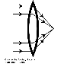
Laboratoire 1 : Les champs de vision

Des yeux tout le tour de la tête !

Lorsque vous roulez en voiture, vous devez vous assurer de bien voir ce qui se passe derrière votre véhicule et sur les côtés. Les instructeurs de conduite automobile donnent
de précieux conseils à cet égard. Par exemple, ils enseignent comment ajuster les trois rétroviseurs. Le rétroviseur central doit être placé de façon à voir la lunette arrière dans son ensemble. Les rétroviseurs droit et gauche doivent être ajustés de façon à réduire les angles morts. Quelle est la meilleure position pour le rétroviseur latéral gauche (soit celui situé du
côté conducteur) ?
Pour en apprendre un peu plus, réalisez cette expérience qui vous permettra de
déterminer la largeur et l’emplacement du champ de vision d’un miroir plan selon les quatre positions données en annexe. Dans quelle position du miroir peut-on voir 4 objets (voir feuilles en annexe p.83) ?

MISE EN SITUATION

BUT

Déterminer expérimentalement le tracé des rayons lumieux et le champ de vision produit par un miroir plan.

Matériel
Schéma de montage

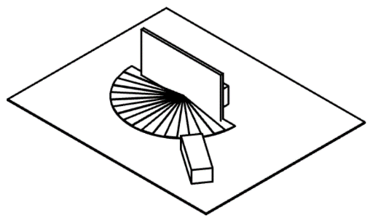
- Un miroir plan de 100 mm 50 mm avec appui en bois
Figure 2 La prise de mesure
Boite à rayon
- Une boite à rayons
- Une plaque à fente simple
- Une règle de 30 cm
- Un rapporteur d’angle
- Un crayon à mine
- Feuille de mesure en annexe (p.99)
- Les feuilles ‘’Modèle de position’’ 1 à 4 en annexe
(p.101, 103, 105 et 107)

Manipulations – Partie 1 : Vérification de la loi de la réflexion

- Préparer la feuille de mesure en graduant un cadran par angles de 10° puis en traçant un segment de droite partant du point « O » situé à la jonction de la normale et de la ligne hachurée et se rendant jusqu'à l'arc de cercle. Pour chacun de ces segments, inscrire la mesure de l'angle correspondant par rapport à la normale (10º, 20º…) et numérotez-les (1, 2, 3…)

2- Placer le miroir (voir la figure 1) sur la feuille de mesure de manière à ce que sa face arrière coïncide avec la ligne hachurée, tel qu'illustré sur le schéma du montage de la figure 2. Il faudra vérifier, tout au long de l'expérience, que le miroir ne s'est pas déplacé.

Figure 2 La prise de mesure
Boite à rayon
Vue de derrière
Vue de devant
miroir
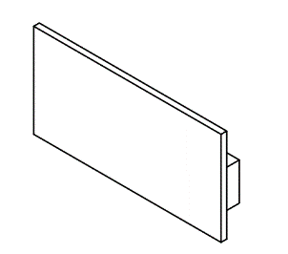
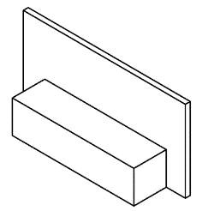

Bout de bois

Figure 1 Miroir avec appui en bois

3- Brancher la boite à rayons. Fermer les rideaux.
4- Placer la boite à rayons sur la feuille de mesure de manière à ce que le faisceau suive la ligne de 0º. Il sera ainsi dirigé vers le centre de la surface réfléchissante du miroir. Noter qu’avec un angle d’incidence de 0º, l’angle de réflexion est de 0º.
5- Déplacer la boite à rayons pour que le faisceau suive la ligne de 10º. Le rayon réfléchi apparaîtra sur la feuille de mesure.
6- Marquer d'un trait la feuille de mesure (sur le demi-cercle) et inscrire « 1’ » sur la partie externe du demi-cercle.
7- Répéter pour les autres angles en les numérotant ainsi : 2’, 3’, 4’…
8- Lorsque toutes les mesures auront été inscrites sur la feuille de mesure, retirer le miroir et débrancher la boite à rayons. À l'aide d'une règle, tracer une ligne à partir du point « O » jusqu'au trait identifié « 1’ ». Mesurer l'angle que forme cette avec la ligne pointillée de la normale. Noter la mesure, avec le nombre adéquat de chiffres significatifs, dans le tableau de résultats, à la ligne appropriée. Faire de même avec tous les traits tracés au cours de l'expérimentation.
Vous avez maintenant terminé l'ensemble des manipulations de l'expérience. Ranger votre matériel. L'étape suivante consiste à analyser l'ensemble des données recueillies
Résultats
Élaborez votre tableau des résultats.

Manipulations – Partie 2 : Détermination du champ de vision
- Déposez sur la table de laboratoire la feuille ‘’Modèle de position 1’’.
- Avec un trait fin, relier le centre du cercle à chacune des deux extrémités de la surface réfléchissante du schéma du miroir.
- Positionner le miroir plan sur le rectangle du schéma le représentant.
- À l’aide de la boite à rayons, aligner le rayon lumineux incident à un coin du miroir, et déplacer la boite à rayons jusqu’à ce que le rayon réfléchi suive la ligne tracée à l’étape 2.
Notes : 1) En pratique, comme le rayon incident est aligné vers le coin du miroir, le rayon réfléchi n’aura, au mieux, que la moitié de la largeur du rayon incident. 2) Le plus souvent, la superposition est impossible. S’assurer alors que le rayon soit parallèle tout le long de la ligne tracée et, le plus près possible. L’écart observé pourrait par contre aller jusqu’à 2 mm!
- Sur la feuille, marquer d’un trait fin, la position du rayon réfléchi par le coin du miroir.
- Répéter les étapes 4 et 5 pour l’autre coin du miroir.
- Retirer le miroir.
- Relier les traits faits aux étapes 5 et 6, au coin approprié du schéma du miroir.
- Indiquer la direction des rayons incidents et réfléchis à l’aide de pointes de flèche.
- Refaire les étapes 1 à 9 pour les feuilles ‘’Modèle de position’’ 2, 3 et 4.
- Sur chaque modèle de position, hachurer ou ombrager l’espace correspondant au champ de vision, soit l’espace séparant les deux rayons incidents.
- Rangez le matériel.
Analyse des résultats et discussion

1. Quel modèle de position permet d’obtenir le champ de vision le plus large ?
2. Est-ce que la loi de la réflexion a été vérifiée ? Expliquez votre réponse.
3. Quelles sont les causes d’erreur possibles dans ce laboratoire ?
Retour sur la mise en situation
Quelle serait la meilleure position du rétroviseur latéral gauche ?

Conclusion

Rédigez une conclusion. Vous devez y introduire au moins le but et faire un bref retour sur les résultats.


Feuille de suivi d’élève
Laboratoire 1

Le champ de vision


Suite à ce laboratoire, est-ce que je suis capable de

☐ | Déterminer le champ de vision dans un miroir plan


J’ai revu / compris / développé les notions de

 | OUI | NON
- Angle d’incidence | ☐ | ☐
- Angle de réflexion | ☐ | ☐
- Normale au plan | ☐ | ☐
- Champ de vision | ☐ | ☐
- Précision instrumentale | ☐ | ☐
- Utilisation d’un rapporteur d’angle | ☐ | ☐


J’ai répondu aux différentes sections

 | OUI | NON
- Résultats | ☐ | ☐
- Analyse des résultats | ☐ | ☐
- Discussion | ☐ | ☐
- Conclusion | ☐ | ☐


Je consolide…

Le champ de vision d’un miroir plan dépend de :

________________________________________________________________

Laboratoire 2 : Pour en mettre plein la vue !
mISE EN SITUATION

A. En regardant un reportage à la télévision, vous apprenez qu’il est possible de projeter l’image d’un objet sur un écran à l’aide d’un miroir concave. Pour mettre cette théorie à l’épreuve, vous décidez de projeter un dessin que vous avez réalisé sur un écran afin d’en réaliser un agrandissement.

Pour obtenir une image plus grande que l’objet, à quel endroit devrez-vous placer votre dessin par rapport au miroir concave ?

PARTIE A

BUT
      - Mesurer expérimentalement la longueur focale d’un miroir concave et déterminer l’emplacement de l’objet pour obtenir une image plus grande que l’objet.

Travail préparatoire (Partie A)

- Quelles sont les variables dépendantes et indépendantes?

- Comment peut-on calculer la longueur focale du miroir à partir de ces données?

- a) Quelle est l’incertitude sur une mesure de position sur le banc d’optique? b) Quelle sera l’incertitude sur le calcul d’une distance, entre le miroir et l’objet par exemple?

- Formulez une hypothèse concernant les questions posées dans la partie A de la mise en situation.

- Expliquez les principes scientifiques concernant les miroirs concaves.

MATÉRIEL (Partie A)

- Un banc d’optique avec source #1
  - Support à miroir #3 et son anneau de retenue
  - Support à objet #2
- Bras du montage en bois gradué pour la position de l’image, et son bloc d’appui
  - Curseur-image pour l’écran
  - Écran avec papier millimétrique
- Gabarit d’angle à 20º
- Objet A (2 flèches tracées de h = 3,4 cm sur un morceau plastique diaphane)
- Un miroir concave (f = 20 cm, 50 mm diamètre)

Schéma du montage
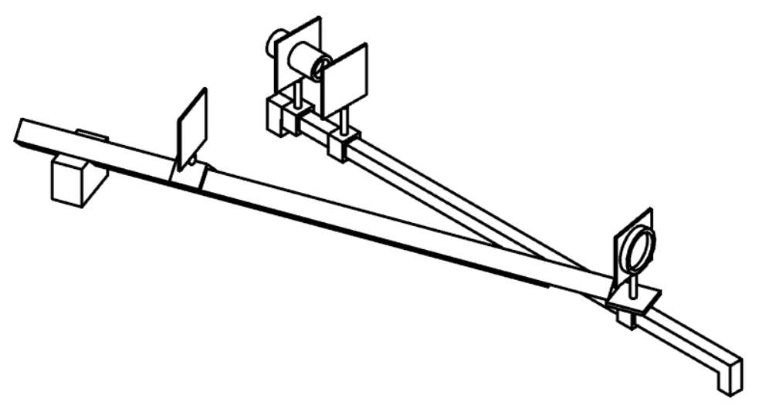
Support #3
Support #2
Bloc d’appui
Écran
Bras du montage en bois
Curseur-image
Support #1
Banc d’optique

MANIPULATIONS (Partie A)

Préparation du montage

- Enlever le support à miroir #3 et insérer le bras du montage dans la tige. Réassembler le support à miroir afin que le bras de montage soit bien retenu. Positionner le bloc d’appui pour le bras à environ 75,0 cm.

- Insérer le miroir concave dans le support à miroir #3 et le tenir en place à l’aide de l’anneau de retenue.

- Fixer l’objet A (flèches) au support #2 de façon à ce que les flèches pointent vers le haut et vers la droite (voir le schéma du montage). Noter la hauteur de l’objet au tableau 1.

- Positionner l’objet (support #2) à 10,0 cm sur la règle du banc d'optique. Noter sa position au tableau 1.

- Positionner le miroir à 60,0 cm sur la règle du banc d’optique. Fixer cette position avec la vis sous le support #3 soutenant le miroir. Noter la position au tableau 1.

- À l’aide du gabarit d’angle, positionner le bras du montage de façon à ce qu’il forme un angle d’environ 20º avec le reste du montage.

- Déposer le curseur-image sur le bras en bois, de sorte que son côté gradué soit du même côté que la règle collée sur le bras en bois.

- Fixer l’écran dans l’attache du curseur-image, afin que le papier millimétrique soit face au miroir.

- Positionner l’écran à une distance d’environ 50 cm du miroir.

- Brancher la source.

Prise des mesures – Partie A

- Fermer les rideaux et minimisez l’éclairage direct du plan de travail.

- Pivoter légèrement le miroir vers l’écran de façon à centrer l’image sur l’écran.

- Déplacer l’écran sur le bras jusqu’à ce que l’image soit nette. Noter la position de l’écran (image) au tableau 1.

- À l’aide du papier millimétrique fixé sur l’écran, mesurer la hauteur de l’image et la noter au tableau 1. Inscrire également au tableau le sens (droite ou inversée) et le type d’image (réelle ou virtuelle).

- Tout en conservant le miroir à la même position (60,0 cm), répéter les étapes 13 et 14 pour les positions de l’objet 20,0 cm, 30,0 cm, 40,0 cm, puis à 50,0 cm (tout en faisant suivre la source), afin de compléter le tableau 1.
Note : Pour la position de l’objet à 50,0 cm, afin d’observer l’image, il faut regarder directement dans le miroir.

Tableau des résultats (Partie A)

Tableau 1 – Mesures avec le miroir concave

Hauteur de l’objet (h_{o}) : _____________________
Mesure  # | Position de l’objet  (± cm) | Position du miroir  ( ) | Position de l’image  ( ) | Hauteur de l’image (h_{i}) ( ) | Sens de l’image | Type d’image
1
2
3
4
5

Analyse des résultats (Partie A)

Vous devez maintenant construire un tableau qui présentera les valeurs nécessaires au calcul de la longueur focale moyenne du miroir concave. Sous le tableau, joignez un exemple de calcul pour chacun de paramètres calculés.

Tableau 2 - Longueur focale du miroir concave

Mesure
#
1
2
3
f _{moyenne :}

Exemples de calculs pour la mesure 1 :

- Comparez la longueur focale expérimentale et théorique pour le miroir concave en déterminant l’incertitude relative.

- À quoi attribuez-vous ces écarts ?

RÉSUMÉ DES CARACTÉRISTIQUES DES IMAGES FORMÉES PAR UN MIROIR CONCAVE (partie A)

Dans les boîtes vides du schéma suivant, indiquez la position des images observées pour les mesures #1, 2 et 3 notées au tableau 1. Reliez chaque boîte d’une flèche pointant la position approximative correspondante sur l’axe gradué.
ATTENTION : Sous chacune des mesures # 1 à 5, c’est la distance de l’objet par rapport au miroir (d_{o}) qui est indiquée, et non pas la position de l’objet!
Mesures # :

Distance : objet (d_{o})
Position de l’image :

Mesures # :

1

50 cm
2

40 cm
3

30 cm
5

10 cm
4

20 cm
cm

2

cm

3
cm

1

S
C
F
- ∞

À partir du tableau 1 et du schéma que vous venez de compléter, construisez un tableau qui résume, de façon générale, les caractéristiques des images formées par un miroir concave.

Tableau 3 – Caractéristiques des images formées par un miroir concave, pour un objet mesurant 3,4 cm ± 0,1 cm

Position de l’objet | Caractéristiques de l’image
Position de l’objet | Position |  | Hauteur |  | Sens | Type
Position de l’objet | Mesurée  (± 0,05 cm) | Par rapport à C, F ou - ∞ | Mesurée  (± 0,1 cm) | Par rapport à celle de l’objet | Sens | Type
Entre ∞ et C
En C
Entre C et F
En F
Entre F et S

8. À partir de vos observations, déterminez la position de l’objet par rapport au miroir pour obtenir une image agrandie de l’objet, et qui pourra être visualisée sur un écran.
DISCUSSION (Partie A)

Rédigez une discussion à partir de votre analyse des résultats pour la partie A. Voici quelques sujets que vous pourrez aborder :
- Comparaison des valeurs théoriques et expérimentales pour la longueur focale;
- Caractéristiques des images formées;
- Réponse au questionnement de départ (Où doit-on placer l’objet pour avoir une image plus grande ?);
- Sources d’erreurs et incertitudes.

PARTIE B
mISE EN SITUATION

B. Pour contrôler le vol à l’étalage, les propriétaires de dépanneur utilisent souvent des miroirs courbes afin d’augmenter le champ de vision du caissier lorsque celui-ci regarde dans les allées.

Pour avoir un plus grand champ de vision, devrez-vous utiliser un miroir convexe plus ou moins courbé ?

BUT
- Mesurer la longueur focale d’un miroir convexe et déterminer quelle caractéristique d’un miroir convexe donnera un plus grand champ de vision.

Travail préparatoire (Partie B)

- Formulez une hypothèse concernant les questions posées dans la partie B de la mise en situation.

- Expliquez les principes scientifiques concernant les miroirs convexes.

MATÉRIEL (Partie B)

- Un banc d’optique avec source #1
  - Support à miroir #3 et son anneau de retenue
  - Support à objet #2
- Bras du montage en bois gradué pour la position de l’image et son bloc d’appui
  - Curseur-image pour l’écran
  - Écran avec papier millimétrique
- Gabarit d’angle à 20º
- Objet B (rectangle numéroté avec sections colorés).
- Deux miroirs convexes (B1 et B2) de 50 mm de diamètre (f_{B1} = - 15 cm et f_{B2} = - 20 cm)
- Grille millimétrique 1 cm x 3 cm avec gommette

ManipulATIONS (Partie B)

Prise des mesures

Partie B-1

- Enlever le miroir concave de son support en poussant doucement sur son dos pour dégager l’anneau de retenue. Le remplacer par le miroir convexe B1 (f = -15 cm).

- Vérifier que la position de l’objet (support #2) se trouve toujours à 10,0 cm et que celle du miroir convexe (support #3) est à 60,0 cm sur la règle du banc d'optique. Noter les positions au tableau 4.

- Pivoter légèrement le miroir vers l’écran et déplacer ce dernier à la recherche d’une image.

Note: Comme aucune image ne sera projetée sur l’écran, il faudra regarder directement dans le miroir pour apercevoir l’image.

- Apposer de la gommette au verso de la grille millimétrique de 1,0 x 3,0 cm. Fixer ce rectangle verticalement sur le miroir convexe, le long de l’axe vertical du diamètre (voir schéma 1).

- Au besoin, faire pivoter un peu le miroir afin de pouvoir observer (dans le miroir) l’image alignée avec la grille millimétrique (voir schéma 1).

- Mesurer la hauteur de l’image à l’aide de la grille millimétrique et la noter au tableau 4.
Note : Afin de faciliter la prise de mesure, il est possible de faire des traits (haut et bas de l’image) sur le papier millimétrique, puis de mesurer la distance qui les sépare.

- Tout en conservant le miroir à la même position (60,0 cm), répéter les étapes 20 et 21 pour les positions de l’objet à 30,0 cm et 50,0 cm (en faisant suivre la source), afin de compléter le tableau 4.

Partie B-2

- Remplacer l’objet A (flèches) par l’objet B (rectangle avec des couleurs numérotées) et placer l’objet à 30,0 cm du miroir, et retirer la grille millimétrique du miroir.
Miroir
Axe vertical du diamètre
Schéma 1
Grille millimétrique
Image

- Placez vos yeux au-dessus du bras du montage, à environ 60,0 cm du miroir. Fermer un œil, et regarder directement dans le miroir. Faire pivoter le miroir de sorte que le numéro 1 soit tout juste visible à l’extrême gauche et dans la partie la plus large du miroir.

- Observer le numéro des couleurs qu’il est possible de voir dans le miroir et noter vos résultats au tableau 5. Noter également la distance qui vous séparait du miroir (d).

- Répéter les étapes 24 et 25 en remplaçant le miroir convexe B1 par le miroir convexe B2.

- Débrancher la source et ranger le matériel.

Tableaux des résultats (Partie B)

Tableau 4 - Mesures avec le miroir convexe B1 (partie B-1)

Hauteur de l’objet (h_{o}) : _____________________
Mesure  # | Position de l’objet  ( ) | Position du miroir  ( ) | Position de l’image | Hauteur de l’image (h_{i})  ( ) | Sens de l’image | Type d’image
7
8
9

Tableau 5 – Champ de vision des miroirs convexes B1 et B2 (partie B-2)

Miroir  convexe | Numéros des couleurs visibles (√ = oui; - = non) à d = _____cm ± ____ cm
Miroir  convexe | 1 | 2 | 3 | 4 | 5 | 6 | 7 | 8 | 9 | 10 | 11 | 12
B1
B2
Analyse des résultats (Partie B)

Vous devez maintenant construire un tableau qui présentera les valeurs nécessaires au calcul de la longueur focale moyenne du miroir convexe B1. Sous les tableaux, indiquez la description de chaque colonne, ainsi que les exemples de calculs correspondants.

Tableau 6 - Distance focale du miroir convexe (partie B-1)

Mesure  # | h_{o}  (± 0, 1 ) | h_{i}  (± 0,1 ) | d_{o}  (± 0,1 ) | d_{i}  (cm)
1
2
3

Exemples de calculs pour la mesure 1 :

- Comparez la longueur focale expérimentale et théorique pour le miroir convexe en déterminant l’incertitude relative.

- À quoi attribuez-vous ces écarts ?
DISCUSSION (Partie B)

Rédigez maintenant une discussion pour la partie B. Voici les points à aborder :

- Comparaison des valeurs théoriques et expérimentales pour la longueur focale;
- Caractéristiques des images formées;
- Réponse au questionnement de départ (quel miroir offre le meilleur champ de vision);
- Sources d’erreurs et incertitudes.

CONCLUSION (Parties A et B)

Rédigez une courte conclusion en lien avec les 2 parties de ce laboratoire.

Feuille de suivi d’élève
Laboratoire 2

Pour en mettre plein la vue!

Suite à ce laboratoire, est-ce que je suis capable de

☐ | Déterminer la distance focale d’un miroir courbe.
☐ | Déterminer les caractéristiques de l’image produite par un miroir courbe en fonction de la distance à laquelle se trouve l’objet.

J’ai revu / compris / développé les notions de

 | OUI | NON
- Distance de l’objet | ☐ | ☐
- Distance de l’image | ☐ | ☐
- Distance focale | ☐ | ☐
- Rayon de courbure | ☐ | ☐
- Caractéristiques d’une image | ☐ | ☐
- Précision instrumentale | ☐ | ☐

J’ai répondu aux différentes sections

 | OUI | NON
- Résultats | ☐ | ☐
- Analyse des résultats | ☐ | ☐
- Discussion | ☐ | ☐
- Conclusion | ☐ | ☐

Je consolide…

La relation mathématique pour trouver la distance focale d’un miroir courbe est :

________________________________________________________________

Laboratoire 3 : Indice de réfraction
Vérifier la loi de la réfraction de Snell-Descartes

La réfraction est le phénomène lumineux au cours duquel la lumière dévie de sa trajectoire rectiligne en changeant de vitesse lorsqu'elle passe d’un milieu transparent à un autre. La loi de Snell-Descartes démontre que le rapport entre les sinus des angles d’incidence et de réfraction est constant.
Dans la première partie de cette activité, vous allez justement vérifier cette loi en projetant une source lumineuse en direction d’un bassin semi-circulaire rempli d’eau dont l’indice de réfraction est connu. Vous devrez comparer les angles d’incidence et de réfraction lors du passage de la lumière de l’air dans l’eau (partie A1), puis de l’eau dans l’air (partie A2). Vous déterminerez également l’angle critique de l’eau (partie A3).

PARTIE A

BUT
- Vérifier la loi de la réfraction de Snell-Descartes et mesurer un angle critique.

Travail préparatoire (Partie A)

- Quelle relation mathématique définit la loi de Snell-Descartes ?

______________________________________________________________________

- Expliquez ce que signifie l’expression « milieu plus réfringent ».
________________________________________________________________________________________________________________________________________________________________________________________________________________________________________________________________________________________________________________________________________________________________________________________________________________________________________________

- Lisez les manipulations et préparez les tableaux 1 et 2 de la section des résultats.

MAT ÉRIEL (partie A)
Schéma du montage 1 (air-eau)
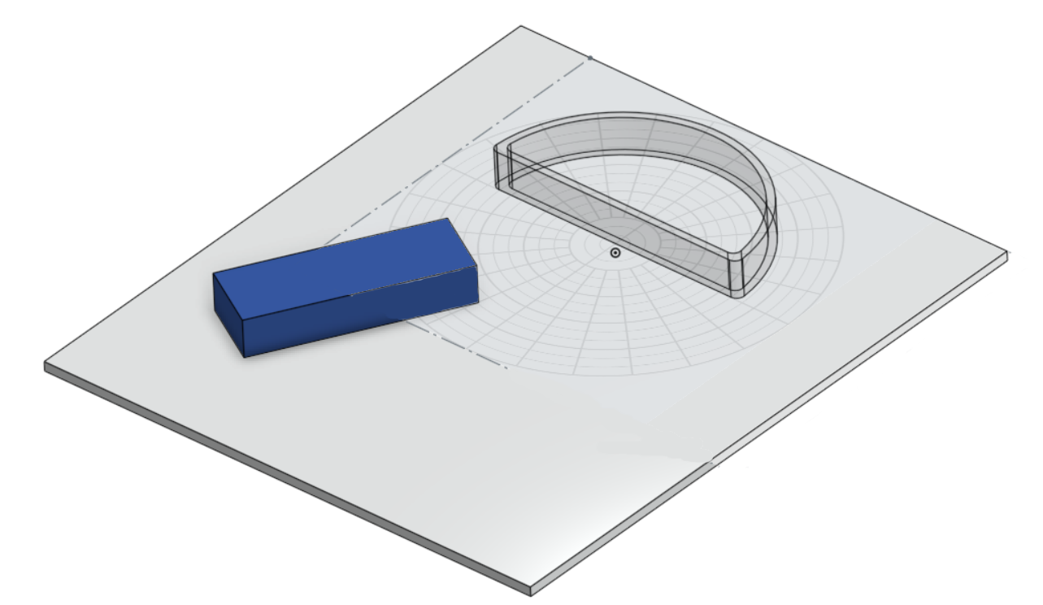
- 1 boite à rayons
- 1 plaque à fente simple
- 2 feuilles à coordonnées polaires (p.109 et 111)
- 1 bassin semi-circulaire avec repères
au centre (normale)
- Eau du robinet
- Rapporteur d’angles

MANIPULATIONS (partie A)

Partie A1 – Passage de la lumière de l’air à l’eau

- Sur une feuille à coordonnées polaires, prolonger l’axe vertical jusqu’en dehors des cercles, en haut et en bas, de la feuille à coordonnées polaires. Identifier l’angle 0°.
- Tracer des angles d’incidence de 15° à 75° avec des sauts de 15°, et les identifier (valeur et pointe de flèche).
- Remplir le bassin semi-circulaire environ aux ²/₃ avec de l’eau du robinet. S’assurer que le dessous du bassin soit sec avant de le déposer sur la feuille à coordonnées polaires.
- Placer le bassin de façon à ce que : 1) L’angle 0° arrive sur la face plane du bassin (voir schéma du montage 1). 2) Cette face doit être parfaitement alignée avec la ligne sur la feuille qui représente l’angle de 90°. 3) Les repères tracés au fond du bassin doivent être bien alignés avec l’axe vertical de la feuille à coordonnées polaires.
- Brancher la boite à rayons munie de la plaque à fente simple. Fermer les rideaux.
- Placer le pinceau lumineux sur la normale du bassin. Sur la feuille, À l’aide d’un trait fin, indiquer la position du rayon réfracté correspondant à l’angle d’incidence de 0°.
Note : Le rayon réfracté devrait sortir sur la ligne tracée à l’étape 1. Sinon, corriger la position du bassin et vérifier le bon positionnement du rayon incident tout le long de l’angle 0°.
- Placer le faisceau lumineux successivement sur les autres angles d’incidence tracés (15° à 75°). Pour chacun, indiquer sur la feuille la position du rayon réfracté correspondant.
Note : S’assurer que le faisceau lumineux suive parfaitement le rayon incident tracé sur la feuille à coordonnées polaires. Ainsi, le faisceau arrivera exactement au centre du bassin.
- Enlever le bassin semi-circulaire rempli d’eau.
- À l’aide d’une règle, relier le point central de la feuille à coordonnées polaires à chaque trait correspondant à un rayon réfracté. Mesurer les angles de réfraction correspondants et noter au tableau 1.

Partie A2 – Passage de la lumière de l’eau à l’air

- Sur une nouvelle feuille de coordonnées polaires, tracer des angles d’incidence de 0 à 50° en faisant des bonds de 10°.
- Pivoter de 180 º le bassin semi-circulaire (voir schéma 2) afin que le rayon soit réfracté à sa sortie du bassin (passage de la lumière de l’eau à l’air).
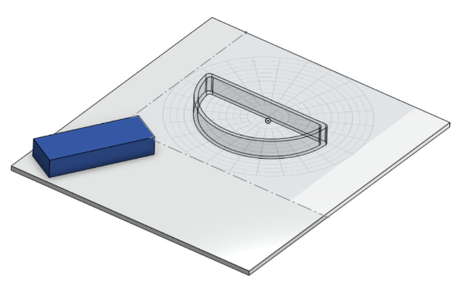
Schéma 2 : Bassin pivoté (eau-air)

- Procéder comme aux étapes 6 et 7 pour les prises de mesures, mais en faisant varier l’angle d’incidence de 0 à 50° en faisant des bonds de 10°.
Note : Avec un angle d’incidence de 50°, aucun angle de réfaction de devrait être observé. Il y a réfraction totale interne.

Partie A3 – Détermination de l’angle critique de l’eau

- En déplaçant la boite à rayons, faire varier progressivement l’angle d’incidence entre 40° et 50° jusqu’à ce qu’il ne soit plus possible d’observer d’angle de réfraction. Marquer alors la position de l’angle d’incidence sur la feuille. Il s’agit de l’angle critique.

Mesures pour les parties A2 et A3
- Répéter les étapes 8 et 9, puis indiquer les valeurs des angles de réfraction au tableau 2.
- Indiquer également la mesure de l’angle critique de l’eau, au tableau 3.

RÉSULTATS (Partie A)

Analyse des résultats (partie A)

Partie A1 – Passage de la lumière de l’air à l’eau

- Lorsque vous avez utilisé le rayon lumineux qui pénètre la surface de séparation sous un angle d’incidence de 0⁰, quelle était la mesure de l’angle de réfraction?

______________________________________________________________________________

- Pour vérifier la loi de Snell-Descartes, il faut s’assurer que le rapport des sinus des angles d’incidence et de réfraction demeure constant. Pour y parvenir, complétez le tableau 4 en reportant d’abord les valeurs des angles d’incidence et de réfraction du tableau 1, puis en calculant les différentes valeurs demandées.

Tableau 4. Détermination de l’indice de réfraction de l’eau
(passage de la lumière de l’air à l’eau)

Θ_{i} | Θ_{r} | sin Θ_{i} | sin Θ_{r} | ¹  sin Θ_{i}  sin Θ_{r}
 |  |  | n _{moyen :}
¹
sin Θ_{i} = ?
sin Θ_{r}

$n_{air }∙\sin{Θ_{i} = n_{eau }∙\sin{Θ_{r} }}$ comme $n_{air }$= 1 , donc $n_{eau }=$sin Θ_{i}
sin Θ_{r}

avec $n$ = indice de réfraction

- Que pouvez-vous conclure à partir de ces résultats? Est-ce qu’une donnée vous semble constante?
______________________________________________________________________________

______________________________________________________________________________

Partie A2 – Passage de la lumière de l’eau à l’air

- Afin de confirmer la valeur de l’indice de réfraction de l’eau que vous avez obtenue à la partie A1, complétez le tableau 5 en reportant d’abord les valeurs des angles d’incidence et de réfraction du tableau 2, puis en calculant les différentes valeurs requises pour déterminer l’indice de réfraction de l’eau.

Tableau 5. Détermination de l’indice de réfraction de l’eau
(passage de la lumière de l’eau à l’air)

Θ_{i} | Θ_{r}

Partie A3 – Angle critique de l’eau

- Calculez la valeur théorique de l’angle critique de l’eau.

Déterminer expérimentalement l’indice de réfraction de substances inconnues

Dans cette seconde partie, votre enseignant, toujours un peu distrait, a besoin de votre aide pour l’aider à replacer des étiquettes sur deux substances inconnues qu’il a mélangées par inadvertance.

Vous disposez de deux bouteilles identifiées X et Y, et de deux étiquettes sur lesquelles sont inscrits des indices de réfraction. Vous devez élaborer un protocole de laboratoire qui vous permettra de relier chaque substance à sa bonne étiquette. Vous devez ensuite réaliser l’expérience, présenter vos résultats et en faire l’analyse. N’oubliez pas de spécifier les sources d’erreurs possibles. Il vous sera peut-être même possible d’indiquer à votre enseignant la nature des substances X et Y!

PARTIE B

BUT
B. Déterminer expérimentalement l’indice de réfraction de substances inconnues et
identifier ces dernières.

Matériel (partie B)

- ___________________ | - ___________________
- ___________________ | - ___________________
- ___________________ | - ___________________
- ___________________ | - ___________________
- ___________________ | - ___________________

Schéma du montage 3

MANIPULATIONS (partie B)

RÉSULTATS (partie B)

analyse des résultatS (partie B)

DISCUSSION (parties A et B)
Pour la partie A, il vous sera possible de comparer l’indice de réfraction de l’eau, ainsi que son angle critique avec les valeurs théoriques.

Pour la partie B, pensez à comparer les indices de réfractions que vous avez obtenus, avec ceux figurant au tableau 3.3 de la page 78 de votre manuel.

CONCLUSION (parties A et B)

Feuille de suivi d’élève
Laboratoire 3

Indice de réfraction

Suite à ce laboratoire, est-ce que je suis capable de

☐ | Vérifier la loi de Snell-Descartes
☐ | Déterminer l’indice de réfraction d’une substance inconnue.

J’ai revu / compris / développé les notions de

 | OUI | NON
- Angle d’incidence | ☐ | ☐
- Angle de réfraction | ☐ | ☐
- Normale au plan | ☐ | ☐
- Indice de réfraction | ☐ | ☐
- Précision des instruments | ☐ | ☐

J’ai répondu aux différentes sections

 | OUI | NON
- Résultats | ☐ | ☐
- Analyse des résultats | ☐ | ☐
- Discussion | ☐ | ☐
- Conclusion | ☐ | ☐

Je consolide…

La relation mathématique de la loi de Snell-Descartes est :

________________________________________________________________

Laboratoire 4 : Les images formées dans les lentilles minces
MISE EN SITUATION

Les objectifs de caméra sont un assemblage de plusieurs lentilles. Cet assemblage permet de réduire la longueur des objectifs et en rendant une lentille mobile, il devient possible d’ajuster la netteté de l’image projetée sur le capteur de la caméra.

Au cours de ce laboratoire, vous simulerez un objectif macro (objectif permettant de photographier des objets très petits et près de la caméra). Cette expérience vous permettra d’en apprendre davantage sur les caractéristiques des lentilles convergente et divergente et de calculer leur distance focale.

Quelles seront selon vous les caractéristiques de l’image formée sur le capteur de la caméra?

BUT
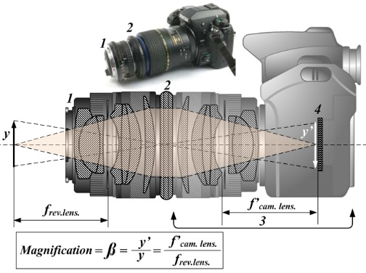
      - Calculer la distance focale d’une lentille convergente et celle d’une lentille divergente.

Travail préparatoire

- Quelle différence y a-t-il entre une image réelle et une image virtuelle ?

- Comment procède-t-on pour percevoir des images virtuelles ?

- Formulez une hypothèse pour cette expérience.
Dans cette expérience, vous devrez mesurer les distances focales d’une lentille convergente et d’une lentille divergente. En tout temps l’objet sera fixé à 10,0 cm, et la source lui sera accolée pour former la source-objet.

Pour déterminer la distance focale de la lentille convergente, vous placerez celle-ci à 40,0 cm de l’objet et trouverez la position où se forme une image nette. Ensuite, vous répéterez le même processus en rapprochant la lentille de l’objet à coups de 5,0 cm à la fois, de façon à obtenir 8 mesures au total.

Pour déterminer la distance focale de la lentille divergente, vous devrez monter un système de 2 lentilles : 1 divergente et 1 convergente. Pour simuler l’objectif macro d’une caméra, vous devrez placer la lentille divergente à des positions déterminées (à 5,0 cm, 10,0 cm, 15,0 cm puis 20,0 cm) de l’objet, l’écran sera toujours à 40,0 cm de la lentille divergente, et la position de lentille convergente (entre la lentille divergente et l’écran) sera à déterminée par la visualisation d’une image nette sur l’écran.

MATÉRIEL

- Du ruban adhésif
- 1 lentille convergente (f = 10 cm, 50 mm dediamètre)
- 1 lentille divergente (f = -5 cm, 38 mm de diamètre avec adaptateur bleu)
- 1 objet (flèches imprimées sur acétate) d’une hauteur de 1,6 cm
- 1 banc d’optique comprenant :
  - 1 source lumineuse (support #1)
  - 1 écran translucide (support #2)
  - 2 supports à lentilles (support #3, et support #4 avec un anneau gris et un noir)
  - 1 écran blanc (support #5)

Schéma du montage pour trouver la distance focale de la lentille convergente
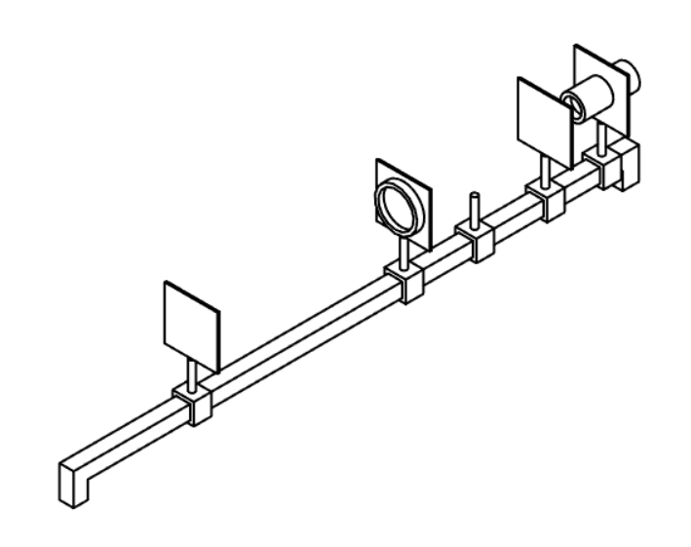
Source
Écran translucide
et objet
Support à lentille
Écran
#1
#2
#4
#5

Schéma du montage pour trouver la distance focale de la lentille divergente (système de 2 lentilles : divergente + convergente)

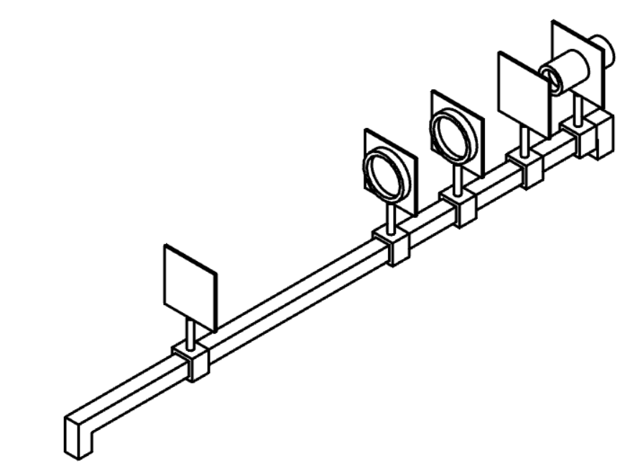
Source
Écran translucide
et objet
Supports à lentilles
Écran
#1
#2
#4
#5
#3

Exploration

Avant d’effectuer le montage et les manipulations de l’expérience, examinez les lentilles pour répondre aux questions suivantes.

- Au toucher, quelle différence y a-t-il entre la lentille convergente et la lentille divergente ?
______________________________________________________________________
______________________________________________________________________

- Placez la lentille convergente près de votre œil et observez un texte en l’approchant lentement de vous. Qu’observez-vous ?
______________________________________________________________________
______________________________________________________________________

- Tenez maintenant la lentille convergente à bout de bras et observez les lettres lorsque le texte est près de la lentille. Qu’observez-vous ?
______________________________________________________________________
______________________________________________________________________

- Tenez de nouveau la lentille convergente à bout de bras et observez un objet éclairé éloigné de vous, par exemple une fenêtre. Qu’observez-vous ?
______________________________________________________________________
______________________________________________________________________

- Prenez maintenant la lentille divergente et observez, à travers celle-ci, des objets rapprochés (à environ 20-30 cm) et des objets éloignés de vous (quelques mètres). Qu’observez-vous ?
______________________________________________________________________
______________________________________________________________________

- Dans les 2 montages présentés dans la liste de matériel, quelles sont les variables indépendantes et dépendantes?
______________________________________________________________________
______________________________________________________________________

- Quels paramètres sont constants?
______________________________________________________________________
______________________________________________________________________
Manipulations
Préparation du montage
  - Insérer et centrer la lentille convergente dans le support à lentille #4 en la coinçant entre l’anneau gris et le noir.
  - Avec du ruban adhésif, coller l’objet sur acétate sur l’écran translucide et insérer ce dernier sur le support #2.
  - Fixer la position de l’objet (écran translucide; #2) à 10,0 cm sur le banc d’optique et y approcher la source lumineuse. Cet ensemble est ce qu’on appelle la source-objet.
  - Positionner la lentille convergente (#4) à 50,0 cm sur la règle du banc d’optique.
  - Placer l’écran blanc sur le support #5.
  - Brancher la source lumineuse.

Prise de mesure pour la lentille convergente

Prise de mesure pour le système de lentilles (convergente + divergente)

Tableaux des résultats

Élaborez ici vos tableaux des résultats. Pour la position de l’image, considérez une incertitude supplémentaire de ± 0,3 cm due à la difficulté à obtenir une image bien nette.

Analyse des résultats

Pour chacun des deux systèmes de lentilles étudiés, vous devez maintenant construire un tableau qui présentera les valeurs nécessaires au calcul de la distance focale moyenne de la lentille convergente, et celle de la lentille divergente. Sous les tableaux, indiquez la description de chaque colonne, ainsi que les exemples de calculs correspondants.

DISCUSSION
Note : Inclure l’erreur relative dans votre discussion

CONCLUSION

Rédigez une courte conclusion en lien avec le but de l’expérience.

Feuille de suivi d’élève
Laboratoire 4

Les images formées dans les lentilles minces

Suite à ce laboratoire, est-ce que je suis capable de

☐ | Déterminer expérimentalement les caractéristiques des images formées par différentes lentilles.
☐ | Calculer la distance focale d’une lentille convergente et d’une lentille divergente.

J’ai revu / compris / développé les notions de

 | OUI | NON
- Distance de l’objet | ☐ | ☐
- Distance de l’image | ☐ | ☐
- Distance focale | ☐ | ☐
- Hauteur de l’objet / de l’image | ☐ | ☐
- Grandissement | ☐ | ☐
- Précision instrumentale | ☐ | ☐

J’ai répondu aux différentes sections

 | OUI | NON
- Résultats | ☐ | ☐
- Analyse des résultats | ☐ | ☐
- Discussion | ☐ | ☐
- Conclusion | ☐ | ☐

Je consolide…

La relation mathématique pour trouver la distance focale est :

________________________________________________________________


Laboratoire 5 : Le mouvement rectiligne uniforme

MISE EN SITUATION

Les robots envoyés par la NASA sur la planète Mars se déplacent à vitesse constante. Ceci leur permet d’économiser l’énergie produite par les panneaux solaires afin de conserver celle-ci pour les expériences scientifiques.

Réalisez cette expérience qui vous permettra de découvrir les représentations graphiques (position et vitesse) et mathématiques d’un mouvement rectiligne uniforme (MRU).

BUT
Quel est le but de ce laboratoire?

Quelles est la variable indépendante dans ce laboratoire?

Quelle sont les variables dépendantes dans ce laboratoire?

HYPOTHÈSE

Je crois que :

Parce que

MATÉRIEL

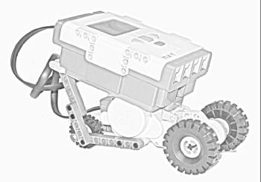

- 1 ordinateur portable
- 1 robot MRU (avec le programme MRU déjà téléchargé)
- 1 câble USB
- 1 surface plane de 1,5m de longueur
- 1 règle

MANIPULATIONS
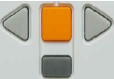

1. Allumer la brique Lego NXT en appuyant sur le bouton orange;

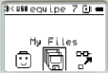
2. À l’aide des flèches gauche et droite, naviguer dans le menu jusqu’au dossier My Files. Ensuite, appuyer sur le bouton orange pour le sélectionner;

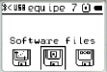
3. À l’aide des flèches gauche et droite, naviguer dans le menu jusqu’au dossier Software files. Ensuite, appuyer sur le bouton orange pour le sélectionner;

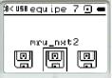
4. Naviguer dans le menu jusqu’au fichier MRU. Ensuite, appuyer sur le bouton orange pour le sélectionner.

5. Placer le robot à une extrémité de la table, assurez-vous que
le robot puisse rouler sur une distance de 1 m sans tomber par terre;
(Le robot se dirige dans le sens des grosses roues).

6. Appuyer sur le bouton orange pour démarrer le robot.

Observer sa progression pendant l’acquisition de données.

TRANSFERT DES DONNÉES DE LA BRIQUE NXT VERS MICROSOFT EXCEL

Le but de cette procédure est de transférer les données de la brique vers un chiffrier électronique (Excel) et de rendre les données compatibles avec le chiffrier.

1. Démarrer le logiciel «Lego Mindstorm NXT 2.1Programming» et ouvrir un nouveau programme.
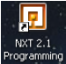
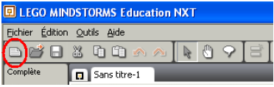

2. Connecter le robot à l’ordinateur par le câble USB.
3. Dans le logiciel Lego Mindstorms NXT, appuyer sur l’icône fenêtre NXT.
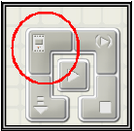

4. Sélectionner votre robot dans la liste et appuyer sur l’onglet mémoire (si le logiciel ne détecte pas de robot, appuyer sur numériser afin de rafraîchir la liste des robots connectés).
5. Dans la section Utilisation de mémoire, sélectionner Divers et mettre le fichier «*.log» en surbrillance.
6. Appuyer sur Envoyer.
7. Sauvegarder le fichier dans vos documents.
8. Sélectionner votre fichier mru.log et appuyer sur «suprimer».
9. Fermer la fenêtre NXT.
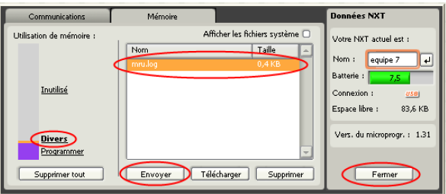
10. Éteindre votre robot en appuyant pendant environ 3 secondes sur le bouton gris foncé de la brique NXT ;
11. Modifier l'extension du fichier «*.log» en «*.txt» :
- Accédez à votre dossier «Documents» et repérez le fichier «mru.log»

- Clic droit sur le fichier et sélectionner Renommer
- Remplacer log par txt. Prendre bien soin de ne pas effacer le «.»;
- Appuyer sur Entrée
- Confirmer le changement d’extension en appuyant sur Oui
- Ouvrir le fichier
- Sélectionner et copier les données à partir de la ligne « Time Rotation »

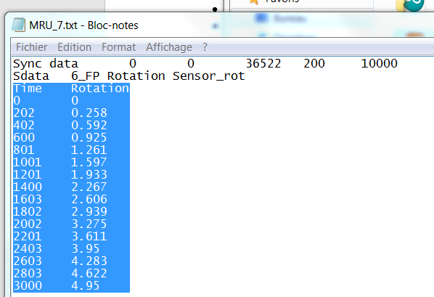

RÉSULTATS ET TRAITEMENT DES DONNÉES AVEC EXCEL 2010

1. Démarrer le logiciel Microsoft Excel;
2. Créer un nouveau classeur;
3. Coller le texte que vous avez copié dans le fichier « .txt »
4. Appuyer sur ctrl+H (remplacer) et remplacer les . (points) par des , (virgules). Sélectionner Remplacer tout et confirmer en appuyant sur OK. (Le logiciel Excel ne reconnait pas les points (.) comme faisant partie d’un nombre, on doit donc utiliser la virgule (,));
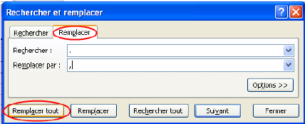

5. Remplacer les titres de colonnes de données « Time » et « rotation » par « temps (ms) » (millisecondes) et « nombre de rotations »;
6. La vitesse se calcule en m/s. Trouver les facteurs permettant de transformer le nombre de rotations en mètre et le temps en secondes. (le diamètre des roues motrices est de __________m);
Exemples de calculs pour les conversions
Nombre de rotations → distance parcourue(m) | temps (ms) → temps (s)

7. Nommer 2 nouvelles colonnes, une pour le temps (s) et l’autre pour le position (m);
8. Appliquer ce facteur à vos données : Dans la cellule sous temps en s;
- Appuyer sur = (dans Excel on doit toujours débuter une équation par le signe = );
- Puis sélectionner la cellule de la donnée sur laquelle on veut effectuer une opération mathématique;
- Ajouter le symbole d’une opération mathématique : la multiplication utilise le symbole *, l’addition le +, la soustraction le –, la division le / et le nombre π le Pi(). N’oubliez-pas de respecter la priorité des opérations mathématiques en utilisant des parenthèses ( );
- Ajouter le facteur à appliquer et Entrée.
9. Vous pouvez trouver un tutoriel pour créer des formules dans Microsoft office ici : http://office.microsoft.com/fr-ca/excel-help/creer-une-formule-HP005200016.aspx)
Pour appliquer cette formule à l’ensemble des données de cette colonne, sélectionner la cellule ou vous avez créé la formule, cliquer et garder enfoncer le bouton gauche de la souris sur le carré en bas à droite de la cellule (un signe + en gras devrait apparaître) et étirer la sélection pour inclure l’ensemble des lignes ou il y a des données;
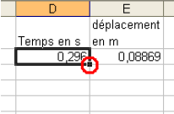
10. Répéter les étapes 8 et 9 pour le déplacement en m;
11. Trouver comment calculer la vitesse instantanée du robot;
12. Nommer deux nouvelles colonnes : Temps (s) et vitesse (m/s);
13. Créer cette formule dans la troisième cellule de la colonne vitesse instantanée en (m/s) et appliquer-la à l’ensemble des données de cette colonne. Comme vous calculez la vitesse instantanée en vous servant de deux intervalles de position non consécutif, vous ne devriez pas avoir de données dans la première cellule de la colonne de vitesse en m/s;
Note : Vous pouvez modifier le nombre de décimales en sélectionnant les données et en appuyant sur ces touches trouvées dans le menu accueil :
14. Votre tableur devrait maintenant ressembler à ceci :
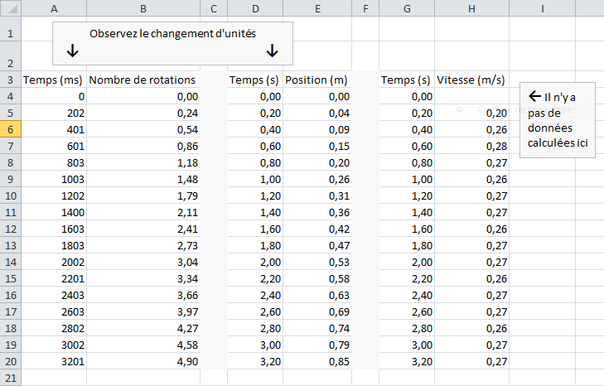

CRÉATION DE GRAPHIQUES AVEC EXCEL 2010
1. À l’aide de vos données et d’Excel, créer un graphique de la position en fonction du temps;
2. Sélectionner les colonnes de données temps en s et déplacement en m. Pour ce faire, vous devez : Déplacer le curseur sur le haut de la 1e colonne (lettrer D dans l’exemple ci-dessus) jusqu’à ce que le curseur se transforme en flèche noire. Cliquer à gauche (la colonne entière devrait être surlignée), enfoncer la touche Ctrl tout en sélectionnant la 2e colonne. (les 2 colonnes devraient maintenant être surlignées.);
3. Avec les 2 colonnes surlignées, sélectionner l’onglet insertion dans la barre de tâche;
4. Dans la barre des graphiques, sélectionner le type Nuage, puis le sous-type Nuage de points;
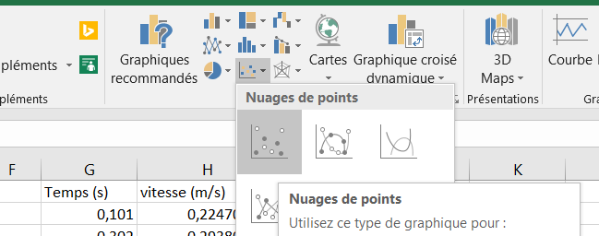

5. Sélectionner le graphique et cliquer à droite pour sélectionner l’option déplacer le graphique;
6. Sélectionner l’option Nouvelle feuille puis donner le nom s en fct de t à votre graphique;
7. Sélectionner le titre du graphique afin de le renommer : Position en fonction du temps. Vous pouvez écrire le titre dans la barre de tâche en haut du graphique puis appuyer sur entrée;
8. Avec le graphique sélectionner, dans l’onglet Outils de graphique, sélectionner l’onglet Disposition;
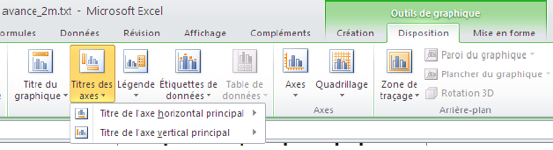

9. Sélectionner l’onglet Titre des axes afin de nommer l’axe des y : Déplacement en m
et l’axe des x : Temps en s. Pour l’axe horizontal choisir Titre en dessous de l’axe, pour l’axe vertical choisir Titre pivoté;
10. Toujours dans Disposition, dans la section analyse, sélectionner Courbe de tendance puis Autres options de la courbe de tendance…;
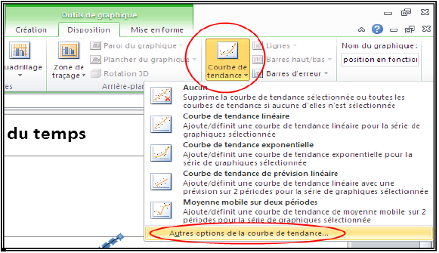

11. Choisir le type de régression Linéaire, Afficher l’équation sur le graphique appuyer ensuite sur fermer;
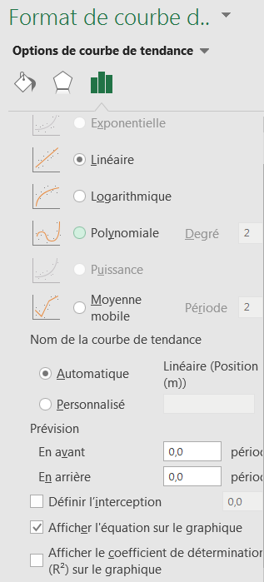
12. Votre graphique devrait ressembler à ceci :
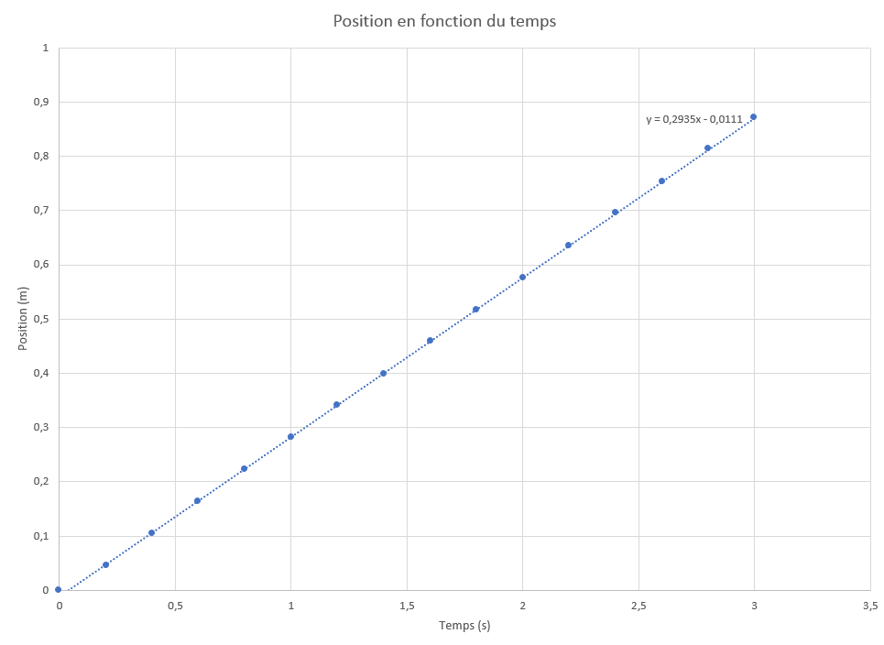

13. Recommencer les étapes 1 à 11 afin de créer un graphique de la vitesse en fonction du temps. À l’étape 2, vous devrez choisir les colonnes de temps en s et de vitesse en m/s.
ANALYSE DES RÉSULTATS DU MRU

Discussion
Rédigez la discussion à la page suivante. N’oubliez pas d’inclure un graphique de la position en fonction du temps, de la vitesse en fonction du temps.
Quelle est la forme générale du tracé du graphique de la position en fonction du temps?
Que représente la pente de cette courbe?
Comment peut-on interpréter le graphique de la vitesse instantanée en fonction du temps?
Votre robot évoluait-il à vitesse constante?
Est-ce que l'aire totale sous la courbe de la vitesse en fonction du temps correspond à la distance parcourue de votre robot?

CONCLUSION

Feuille de suivi d’élève
Laboratoire 5

Le mouvement rectiligne uniforme

Suite à ce laboratoire, est-ce que je suis capable de

☐ | Tracer les graphiques liés au mouvement rectiligne uniforme (position vs temps et vitesse vs temps.
☐ | Déterminer la relation mathématique entre la position, la vitesse et le temps

J’ai revu / compris / développé les notions de

 | OUI | NON
- Position | ☐ | ☐
- Déplacement | ☐ | ☐
- Vitesse | ☐ | ☐
- Temps | ☐ | ☐
- Pente d’une droite | ☐ | ☐
- Précision instrumentale | ☐ | ☐

J’ai répondu aux différentes sections

 | OUI | NON
- Résultats | ☐ | ☐
- Analyse des résultats | ☐ | ☐
- Discussion | ☐ | ☐
- Conclusion | ☐ | ☐

Je consolide…

La relation mathématique entre la position, la vitesse et le temps est :

________________________________________________________________

Laboratoire 6 : L’analyse du mouvement en chute libre
MISE EN SITUATION

Le saut de l’Ange !

La pratique des sports extrêmes permet d’obtenir de fortes poussées d’adrénaline, ce
qui incite plusieurs personnes à tenter des exploits parfois dangereux. Par exemple, certaines d’entre elles plongent dans la mer à partir d’une falaise, alors que d’autres sautent d’un avion
en parachute. Les activités comportant un saut en chute libre entraînent les gens qui les pratiquent dans un mouvement accéléré. Quelle est la valeur de cette accélération ? Est-elle la même peu importe l’objet qui tombe?
Pour en apprendre un peu plus, réalisez cette activité qui vous permettra de découvrir les caractéristiques du mouvement d’un corps en chute libre.

BUT
Quel est le but de ce laboratoire?

Travail préparatoire

Quelles sont les variables indépendante et dépendante de ce laboratoire?

Lors de ce laboratoire, vous utiliserez un chronomètre à étincelles afin de déterminer la position de l’objet de façon très précise par rapport au temps. Vous devrez réaliser un montage qui vous permettra d’étudier le mouvement d’un objet en chute libre et de comparer deux objets de masse différente.

Hypothèse (position, vitesse, accélération)

Je crois que :

Parce que

Sachant que le chronomètre est fixé à 60 Hz, c’est-à-dire 60 étincelles/seconde, combien de temps sépare chaque étincelle?

Comme le nombre d’étincelles sera élevé, vous ne mesurerez qu’une marque d’étincelle sur trois. Pour cette expérience, vous utiliserez un ruban à étincelles d’une longueur d’environ 35 cm.

MATÉRIEL

Cochez parmi la liste suivante le matériel dont vous aurez besoin

☐ Chronomètre à étincelles | ☐ Rapporteur d’angles
☐ Ruban à étincelles | ☐ Équerre
☐ Plan incliné | ☐ Boite à rayons
☐ Support universel | ☐ Règle
☐ Bille d’acier | ☐ Ruban adhésif
☐ Bouchon de caoutchouc | ☐ Bac à sable
☐ Mètre

Schéma du montage

Pour cette expérience, vous devrez attacher une bille d’acier, puis un bouchon de caoutchouc, au ruban à étincelles et insérer celui-ci dans le chronomètre à étincelles. En réglant le chronomètre à 60 Hz, vous laisserez tomber l’objet afin d’obtenir sa position dans le temps lors d’une chute libre.

Montage

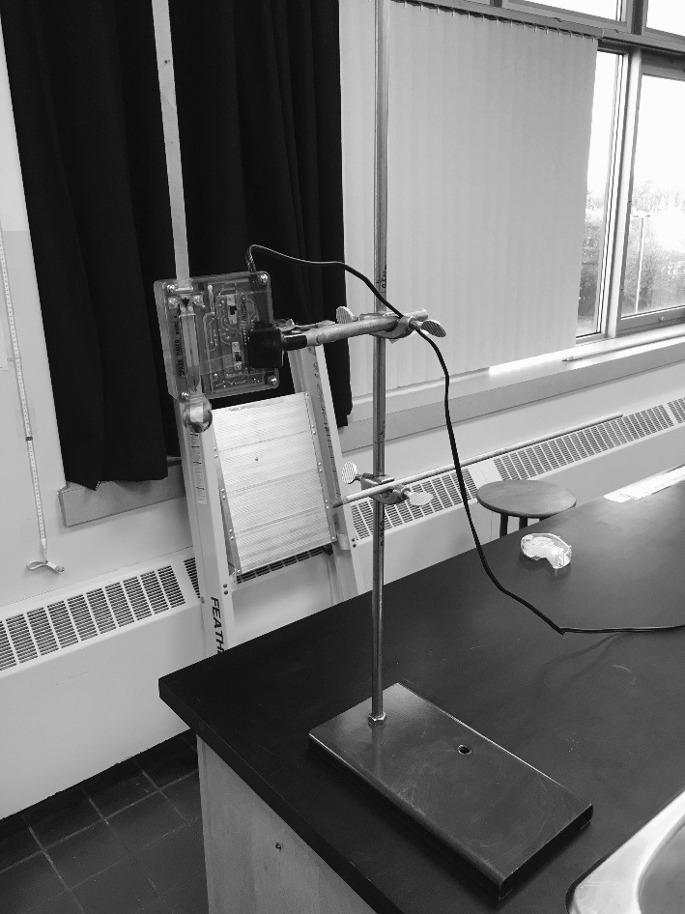
Objet
Bac à sable
(non montré)
Chronomètre à étincelles
Support universel
Ruban à étincelles

Manipulations
Proposez la série de manipulations qui vous permettra d’atteindre le but de ce laboratoire.

Tableaux des résultats

Pour éviter d’avoir trop de données dans le tableau, ne mesurez qu’une étincelle sur 3.

Titre : _______________________________________________________________________

Titre : _______________________________________________________________________

À l’aide d’un tableur (Excel) ou de feuilles millimétriques, tracez les graphique position-temps, vitesse-temps et accélération-temps de la situation.
Voici la procédure si vous le faites dans un tableur :
- Copiez les données du tableau 1 dans Excel et, à l’aide d’Excel, tracez un diagramme de la position de la masse en fonction du temps écoulé. N’oubliez pas de donner un titre à votre diagramme. Montrez-le à votre enseignant.
- Toujours dans Excel, préparez un tableau qui calcule la vitesse de la masse en fonction du temps et tracez le diagramme correspondant. Montrez-le à votre enseignant.
- Toujours dans Excel, préparez un tableau qui calcule l’accélération de la masse en fonction du temps et tracez le diagramme correspondant. Montrez-le à votre enseignant.
ANALYSE (TRAITEMENT DE L’INFORMATION)

Précisions pour la construction du tableau de la vitesse en fonction du temps

Δs
Δt
v_{moy} = Δs / Δt
t_{milieu}
(t_{1,}s₁)
(t_{2,}s₂)

Pour chaque intervalle de temps, on calculera la vitesse moyenne qu’on appliquera au milieu de l’intervalle de temps. Dans le cas du premier intervalle de temps, on applique la vitesse moyenne au point :

$$t_{milieu}=\frac{t_{1}+t_{2}}{2}=\frac{0,00 s+0,30 s}{2}=0,15 s$$

On calculera la vitesse moyenne pour chaque intervalle de temps ainsi :

$$v_{1-2 moy}=\frac{∆s}{∆t}=\frac{s_{2}-s_{1}}{t_{2}-t_{1}}=\frac{1,600 m - 2,000 m}{0,30 s - 0,00 s}=\frac{-0,400 m}{0,30 s}=-1,3 m/s$$

Nous prendrons ces valeurs pour construire :
- Le tableau de la vitesse moyenne de la bille d’acier en fonction du temps milieu.
- Le tableau de l’accélération moyenne de la bille d’acier en fonction du temps milieu.
- Le tableau de la vitesse moyenne du bouchon de caoutchouc en fonction du temps milieu.
- Le tableau de l’accélération moyenne du bouchon de caoutchouc en fonction du temps milieu.

Diagrammes

Titre : ______________________________________________________

Titre : ______________________________________________________

Analyse des résultats et discussion
1. Quelle est la forme du tracé de votre diagramme de la position en fonction du temps écoulé. Expliquez votre réponse.
2. Comment pouvez-vous interpréter votre diagramme de la vitesse de la masse en fonction du temps écoulé ?
3. Calculez l’aire sous la courbe vitesse-temps. À quoi cette valeur correspond-elle?
4. Comment pouvez-vous interpréter votre diagramme de l’accélération de la masse en fonction du temps écoulé ?
5. Quel type de mouvement la masse en chute libre décrit-elle ?

6. Quelles sont les causes d’erreurs possibles de ce laboratoire ?
Retour sur la mise en situation
Les activités comportant un saut en chute libre entraînent les gens qui les pratiquent dans un mouvement accéléré. Quelle est la valeur de cette accélération ?

DISCUSSION

CONCLUSION
Les activités comportant un saut en chute libre entraînent les gens qui les pratiquent dans un mouvement accéléré. Quelle est la valeur de cette accélération ?

Feuille de suivi d’élève
Laboratoire 6

L’analyse du mouvement en chute libre

Suite à ce laboratoire, est-ce que je suis capable de

☐ | Tracer les graphiques liés au mouvement rectiligne uniformément accéléré (MRUA) (position vs temps, vitesse vs temps et accélération vs temps).
☐ | Déterminer la relation mathématique entre la position, la vitesse, l’accélération et le temps pour un mouvement rectiligne uniformément accéléré.

J’ai revu / compris / développé les notions de

 | OUI | NON
- Position / déplacement | ☐ | ☐
- Vitesse | ☐ | ☐
- Accélération | ☐ | ☐
- Temps | ☐ | ☐
- MRUA | ☐ | ☐
- Pente d’une droite | ☐ | ☐

J’ai répondu aux différentes sections

 | OUI | NON
- Résultats | ☐ | ☐
- Analyse des résultats | ☐ | ☐
- Discussion | ☐ | ☐
- Conclusion | ☐ | ☐

Je consolide…

La relation mathématique de la position pour un MRUA est :
________________________________________

Laboratoire 7 : L’étude du mouvement des projectiles

LE TIR DE PRÉCISION

Vous suivez des cours de tir de précision. Votre instructeur vous donne quelques notions sur le comportement des projectiles d’armes à feu. Il dit qu’un projectile prend le même temps pour se rendre au sol lorsqu’il est projeté par une arme à feu que lorsqu’on le laisse simplement tomber de la même hauteur. Quelle sera la trajectoire du projectile à sa sortie du canon? Pouvez-vous calculer la portée et la vitesse de la balle au moment où celle-ci touche le sol sachant que la balle sort du canon à une vitesse d’environ 1000 m/s?

Pour en apprendre un peu plus, réalisez cette expérience qui vous permettra d’observer la forme de la trajectoire d’un projectile.

MISE EN SITUATION

BUT
- Reproduire la trajectoire d’un projectile.

Travail préparatoire

- Quel est le but de ce laboratoire?

- Quelles sont les variables dépendantes et indépendantes dans ce laboratoire?

- Quels sont les paramètres qui seront mesurés indirectement?

- Quels sont les paramètres constants?

- Formulez une hypothèse quant à la forme de la trajectoire du projectile et le temps pris pour atteindre le sol.

Dans ce laboratoire, il vous faudra lâcher une bille d’une rampe et mesurer la portée de celle-ci une fois qu’elle aura quitté la rampe. Vous mesurerez cette portée pour des hauteurs de chute de 20 cm, 40 cm, 60 cm et 80 cm. De plus, vous devrez réaliser cette expérience pour deux vitesses différentes, c’est-à-dire en lâchant la bille de deux hauteurs différentes sur la rampe. Cette seconde expérience vous permettra de vérifier l’hypothèse que tout corps prend le même temps pour tomber au sol, quelle que soit sa vitesse horizontale.

MATÉRIEL

Schéma de montage
Cochez dans la liste suivante le matériel
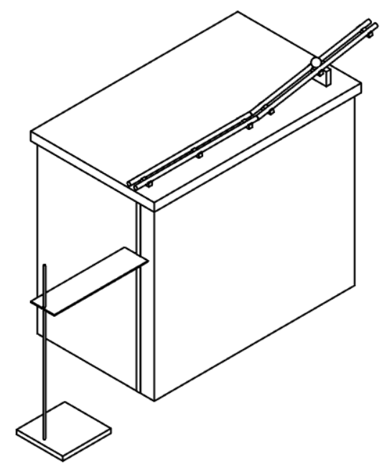
dont vous aurez besoin pour ce laboratoire.

☐ Bille d’acier
☐ Rampe de lancement
☐ Véhicule à roulettes
☐ Papier blanc et papier carbone
☐ Planche de bois
☐ Chronomètre à étincelles
☐ Table
☐ Chronomètre
☐ Support universel
☐ Blocs de bois de hauteurs différentes
☐ Fil à plomb

MANIPULATIONS

Rédigez les manipulations pour cette expérience.

RÉSULTATS

- Préparez vos tableaux des résultats.

Analyse des résultats

- Quelle est la composante verticale de la vitesse de la bille au moment où elle quitte la rampe de lancement ?

____________________________________________________________________

- Déterminez pour chacune des hauteurs de chute les vitesses horizontale et verticale et présentez les résultats dans un tableau.

- À partir des données de vos tableaux des résultats, tracez les graphiques, à l’aide d’Excel (optionnel), de la position horizontale et de la vitesse horizontale en fonction du temps (prenez des intervalles de 0,05 s).

Titre :______________________________________________________

Titre :______________________________________________________

- À partir des données de vos tableaux des résultats, tracez les graphiques, à l’aide d’Excel (optionnel), de la position verticale et de la vitesse verticale en fonction du temps (prenez des intervalles de 0,05 s).

Titre : ______________________________________________________

Titre :______________________________________________________

- Selon vous, qu’arriverait-il à la trajectoire de la bille si on utilisait une rampe de lancement plus élevée ?

_______________________________________________________________________

_______________________________________________________________________

_______________________________________________________________________

_______________________________________________________________________

- À la lumière de vos résultats et de vos observations, expliquez l’affirmation initiale disant qu’un projectile prend le même temps pour se rendre au sol lorsqu’il est projeté par une arme à feu que lorsqu’on le laisse simplement tomber de la même hauteur.

_______________________________________________________________________

_______________________________________________________________________

_______________________________________________________________________

_______________________________________________________________________

Discussion

Conclusion

Feuille de suivi d’élève
Laboratoire 7

L’étude du mouvement des projectiles

Suite à ce laboratoire, est-ce que je suis capable de

☐ | Reproduire la trajectoire d’un projectile.
☐ | Calculer les vitesses initiale et finale d’un projectile.

J’ai revu / compris / développé les notions de

 | OUI | NON
- Vitesses initiale et finale | ☐ | ☐
- Temps de chute | ☐ | ☐
- Accélération gravitationnelle | ☐ | ☐
- Portée | ☐ | ☐
- Hauteur de chute | ☐ | ☐
- Précision instrumentale | ☐ | ☐

J’ai répondu aux différentes sections

 | OUI | NON
- Résultats | ☐ | ☐
- Analyse des résultats | ☐ | ☐
- Discussion | ☐ | ☐
- Conclusion | ☐ | ☐

Je consolide…

La relation mathématique de la position en fontion du temps d’un projectile est :

________________________________________________________________

ANNEXES PHYSIQUE

LISTE DU MATÉRIEL DISPONIBLE POUR LES LABORATOIRES DE PHYSIQUE

MATÉRIEL DANS LE TIROIR ‘’PHY’’ | QUANTITÉ
Règle de 30 cm | 1
Rapporteur d’angle | 2
Bouchons de caoutchouc | 2
Bille d’acier | 1
Équerre

MATÉRIEL COMPLÉMENTAIRE | LOCALISATION
Balance électronique | Commun
Chronomètre à étincelles | Tiroir ‘’Commun’’
Chronomètre
Boite à rayons | Armoire commune
Plaque à fente simple | Tiroir ‘’Commun’’
Règle | Tiroir ‘’Commun’’
Mètre | Table de travail
Support universel | Armoire commune
Lunettes de protection | Tiroir ‘’Commun’’
Du ruban adhésif | Tiroir ‘’Commun’’
Papier blanc et papier carbone | Armoire commune
Fil à plomb | Armoire commune
Blocs de bois de hauteurs différentes | Table de travail
Sarrau | A l’entrée
Bac à sable | Table de travail

MATÉRIEL SPÉCIFIQUE À CHAQUE LABORAOIRE | PANIER
Miroir plan de 100 mm 50 mm avec appui en bois | Les quantités fournies sont adaptées à chaque expérience
Banc d’optique avec supports à lentilles et miroirs | Les quantités fournies sont adaptées à chaque expérience
Bras du montage en bois gradué pour la position de l’image, et son bloc d’appui  - Curseur-image pour l’écran  - Écran avec papier millimétrique  - Gabarit d’angle à 20º | Les quantités fournies sont adaptées à chaque expérience
Un miroir concave (f = 20 cm, 50 mm diamètre) | Les quantités fournies sont adaptées à chaque expérience
Deux miroirs convexes (B1 et B2) de 50 mm de diamètre (f_{B1} = - 15 cm et f_{B2} = - 20 cm) | Les quantités fournies sont adaptées à chaque expérience
Objet A (2 flèches tracées de h = 3,4 cm sur un morceau plastique diaphane) | Les quantités fournies sont adaptées à chaque expérience
Objet B (rectangle numéroté avec sections colorés). | Les quantités fournies sont adaptées à chaque expérience
Grille millimétrique 1 cm x 3 cm avec gommette | Les quantités fournies sont adaptées à chaque expérience
1 bassin semi-circulaire avec repères pour la normale | Les quantités fournies sont adaptées à chaque expérience
1 lentille convergente (f = 10 cm, 50 mm de diamètre) | Les quantités fournies sont adaptées à chaque expérience
1 lentille divergente (f = -5 cm, 38 mm de diamètre avec adaptateur bleu) | Les quantités fournies sont adaptées à chaque expérience
1 objet (flèches imprimées sur acétate) d’une hauteur de 1,6 cm | Les quantités fournies sont adaptées à chaque expérience
1 ordinateur portable | Les quantités fournies sont adaptées à chaque expérience
1 robot MRU (avec le programme MRU déjà téléchargé) | Les quantités fournies sont adaptées à chaque expérience
1 câble USB | Les quantités fournies sont adaptées à chaque expérience
1 table de 1,5m de longueur | Les quantités fournies sont adaptées à chaque expérience
Plan incliné | Les quantités fournies sont adaptées à chaque expérience
Rampe de lancement | Les quantités fournies sont adaptées à chaque expérience
Véhicule à roulettes | Les quantités fournies sont adaptées à chaque expérience
Planche de bois | Les quantités fournies sont adaptées à chaque expérience

COMMENT RÉDIGER UN RAPPORT DE LABORATOIRE
Un rapport de laboratoire permet de répondre à un but à l’aide de preuves scientifiques. Il doit pouvoir être refait de la même façon par une autre personne et celle-ci doit arriver à la même conclusion. Pour ce faire, le rapport doit être bien détaillé, surtout le protocole, un peu comme une recette culinaire.
But
✔ L’action à faire, le problème à résoudre (cette phrase débute par un verbe d’action à l’infinitif comme trouver, déterminer, comparer, … ou encore par « je dois »).

Hypothèse
✔ Réponse provisoire qui tente de répondre au but (je crois que…).
✔ Suivi d’une justification logique (parce que…).
✔ Avec la méthode employée pour répondre au but, la tâche à exécuter (en faisant …).

MATÉRIEL
✔ Inscrire tout le matériel et les réactifs utilisés et les présenter en colonne (comme une liste d’épicerie) avec des tirets devant chaque item.
✔ Avec la nature et les quantités (ex : 2 cylindres).
✔ Avec le format s’il y a lieu (ex : 2 cylindres de 50 mL)
✔ Avec la formule chimique, la phase et la concentration des réactifs
(ex : NaOH_{(aq)} 2 M).

SCHÉMA DU MONTAGE
✔ Identifier directement sur le schéma le matériel et les variables qui sont les quantités mesurées ou calculées à l'aide de lignes de renvoi. Ces lignes de renvoi doivent être idéalement placées à droite du schéma. Donner un titre et le placer sous le schéma.

MANIPULATIONS (ou protocole)
✔ Toutes les étapes à suivre pour réaliser l’expérience sont présentes avec les mesures de sécurité à prendre s'il y a lieu.
Faire comme si tout le matériel était devant toi, sur la table.
✔ Décrire les étapes en ordre chronologique et numérotées.
✔ Décrire par une phrase simple qui comporte une action (verbe à l’infinitif).
✔ L’observation à noter est précisée (noter une couleur, une masse, …). Ne pas inscrire « noter les résultats » car c'est trop vague.
✔ Tout le matériel inscrit dans la liste a été nommé, utilisé dans le protocole (ex : noter la masse à l’aide d’une balance). Il n'est pas cohérent d'avoir du matériel inutilisé.
✔ Exprimer les quantités des réactifs utilisés en tenant compte de l'incertitude des instruments.
✔ Préciser la concentration et la quantité des réactifs s'il y a lieu.
✔ Utiliser le verbe « mesurer » lorsqu'un instrument de mesure est utilisé. Ex : Mesurer 25,0 mL avec le cylindre gradué, plutôt que : Verser 25,0 mL dans le cylindre gradué ou trouver le pH avec le pH mètre ou la température avec le thermomètre.
✔ Une phrase qui débute par mesurer comporte 3 éléments : quoi, avec quoi et la capacité de l'instrument. Ex : Mesurer 20,0 mL de solution avec le cylindre gradué de 25,0 mL.
✔ S'il y a lieu, être le plus précis possible pour décrire la mesure faite et écrire sa variable. Ex : Mesurer la température initiale (Ti) avec le thermomètre. / Observer s'il y a effervescence au cours de la réaction chimique. /Agiter avec la tige de verre jusqu'à dissolution complète. / Observer la couleur prise par le papier tournesol bleu dans cette solution.
✔ Prévoir un témoin s'il y a lieu (ex: pH 7 lors d'une neutralisation).
✔ Les étapes sont simplifiées, sans répétition excessive. Indiquer les numéros des étapes qui doivent être refaites par d'autres substances (ex: refaire les étapes 1 à 10 avec de l'huile).
✔ À la fin, le matériel est rangé de façon sécuritaire et le poste de travail nettoyé.
✔ Ne pas écrire « faire un tableau des résultats » ou « faire les calculs » car ce ne sont pas des manipulations; ces étapes se font plus tard dans le rapport de laboratoire.

Tableau des résultats
✔ Titre explicatif contenant 2 variables (ex: La température en fonction du temps de chauffage). Utilise le nom des colonnes (ou rangées) pour t'aider à faire le titre.
✔ Tout est dans un cadre avec des colonnes et des rangées bien identifiées.
✔ Le tableau contient seulement des observations (ce que tu as vu lors de l’expérience), pas de calcul. Il doit inclure tous les chiffres qui serviront à faire un éventuel calcul.
✔ Les unités de mesure sont indiquées une fois dans le titre de la colonne et une légende est écrite sous le tableau s’il y a lieu. Les incertitudes des instruments sont indiquées également dans le titre de la colonne, à moins que celle-ci ne change d’une mesure à l’autre (voir : propagation d’incertitude).
✔ Une même expérience doit être refaite au moins 2 fois pour s'assurer d'avoir un résultat représentatif.

Analyse (traitement de l’information)
✔ Calculs détaillés (comme une moyenne, un taux de variation) avec la formule utilisée, les unités de mesure, … S'il y a plusieurs fois le même calcul, on le fait au complet une seule fois et on indique seulement les résultats pour les autres calculs.
✔ Donner un titre à chaque étape des calculs. Ex : Variation de température
✔ Écrire la formule utilisée.
✔ Construction d’un graphique si nécessaire
  - Doit être faits avec Excel (à moins d'avis contraire).
  - Donner un titre, identifier les axes, placer les unités entre parenthèses.
  - Utiliser la fonction « nuage de points » pour faire le graphique. Ne jamais couper les axes : le point (0,0) doit y être.
  - Utiliser la régression linéaire pour relier les points et afficher l'équation.
✔ Répondre aux questions présentées dans le document.

Discussion
✔ Faire un retour avec le but
✔ Faire un lien avec vos hypothèses
✔ Faire référence aux lois ou principes scientifiques en cause
✔ Comparer les résultats avec les valeurs théoriques si possible
✔ Appuyer ses justifications avec les valeurs mesurées. Ex : Quelle substance a la plus grande capacité thermique massique ? La substance X s'est réchauffée plus rapidement que la substance Y, car sa température est passée de 20,0ºC à 34,0 ºC comparativement à 20,0 ºC à 28,0 ºC pour le même intervalle de temps... (par la suite, faire le lien entre la variation de température et la capacité thermique massique).
✔ S'il y a lieu, discuter du pourcentage d'écart entre les valeurs théoriques et expérimentales.
✔ Énumérer les sources d’erreurs (incertitude due aux instruments, erreurs de parallaxe dans la mesure des lectures ou toute autre cause ayant pu affecter les données)
Ex : Le matériel peut avoir contaminé la solution-mère. La concentration initiale est erronée, ce qui a un impact sur la solution diluée et sur la mesure du pH. Avoir un cylindre gradué pour chaque réaction.
✔ Des questions que l’on se pose suite au laboratoire
✔ Généraliser les résultats
✔ Évaluer si les résultats peuvent s’étendre à d’autres cas

Conclusion
✔ Faire un retour sur l’hypothèse (ex: J'avais raison ou tort car...).
✔ Proposer des améliorations sur cette expérience pour une prochaine fois (au niveau du matériel proposé ou de la méthode employée).
✔ Faire un lien avec la mise en situation.

Incertitudes sur les mesures
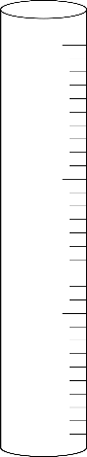

5,0
10,0
15,0
0,0 --
AU LABORATOIRE
cm
Avant même de noter une mesure, il faut d’abord figurer la valeur d’une graduation
(division) de l’instrument de mesure gradué utilisé. Sur la règle ci-contre,
5 cm / 10 divisions = 0,5 cm/division

L’incertitude absolue sur une mesure équivaut à la moitié de la plus petite division
de l’instrument de mesure gradué. Elle est propre à chaque instrument, selon la façon
dont il est gradué.

0,5 cm / 2 = 0,25 cm

Cependant, l’incertitude ne peut comporter plus d’un chiffre significatif. Il sera donc parfois nécessaire d’arrondir la valeur de l’incertitude calculée, et ce, toujours à la hausse.
± 0,25 cm devient : ± 0,3 cm.

Il ne reste plus qu’à lire la mesure sur l’instrument, et à présenter la valeur avec son incertitude. Il faudra possiblement faire un dernier ajustement des valeurs ici en ‘’accordant’’ la mesure avec l’incertitude. Pour ce faire, il suffit de s’assurer que le dernier chiffre significatif de la mesure corresponde au même rang que le chiffre significatif de l’incertitude. Sur le schéma, la flèche indique la position :

10,75 cm ± 0,3 cm qui devient : 10,8 cm ± 0,3 cm

Cas particulier :
Pour les instruments de mesure à affichage numérique, comme l’instrument ne comporte pas
de divisions (graduations), l’incertitude correspond à la plus petite valeur que l’instrument
affiche. Ainsi, pour une balance électronique qui lit aux 0,01 g, l’incertitude sera de ± 0,01 g.

En résumé :
Détermination de l’incertitude sur une mesure:
1- Figurer la valeur de la plus petite division de l’instrument de mesure utilisé.
2- Diviser cette valeur par 2.
3- Arrondir (à la hausse) cette valeur, à un seul chiffre significatif.

Présentation d’une mesure:
4- Lire la mesure sur l’instrument.
5- ’’Accorder’’ la mesure avec son incertitude et les inscrire au tableau des résultats.

PROPAGATION DE L’INCERTITUDE
Lorsque des mesures sont additionnées ou soustraites, leurs incertitudes s’additionnent. Les mêmes règles, quant à la présentation des incertitudes et des mesures (décrites plus haut), s’appliquent encore.

Exemple :
Lors de l’étude de la distance focale d’une lentille convergente, on note sur le ruban à mesurer les positions suivantes pour l’objet et la lentille :
Position de l’objet (P_{o}) = 10,05 cm ± 0,05 cm et Position de la lentille (P_{l}) = 20,60 cm ± 0,05 cm

La distance entre l’objet et la lentille est donc calculé ainsi :

d_{o} = P_{l} - P_{o} = (20,60 cm ± 0,05 cm) – (10,05 cm ± 0,05 cm)
= (20,60 cm – 10,05 cm) ± (0,05 cm + 0,05 cm)
= 10,55 cm ± 0,10 cm deviendra
= 10,6 cm ± 0,1 cm

Annexes du laboratoire 1
Point « O »
1 10°





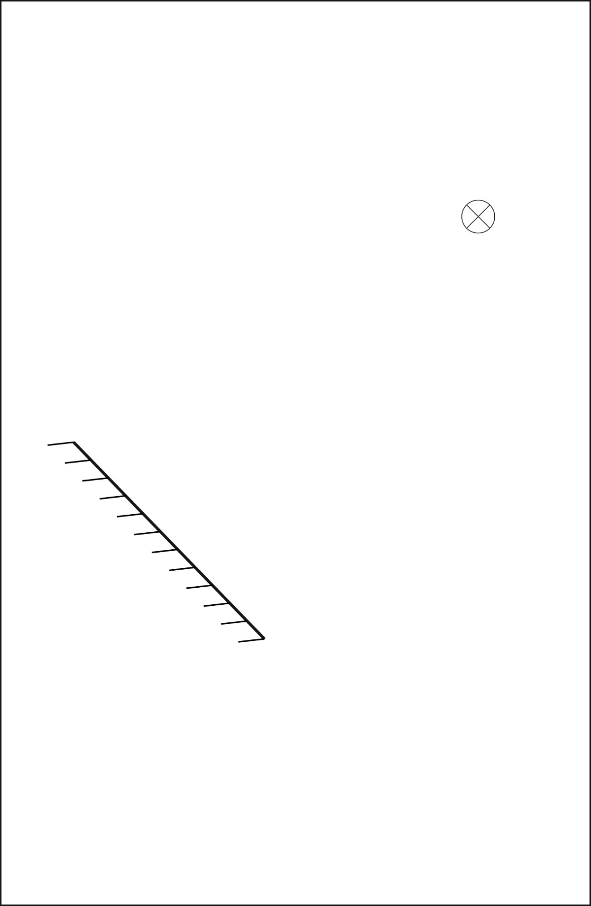
Modèle de position 1
Titre :

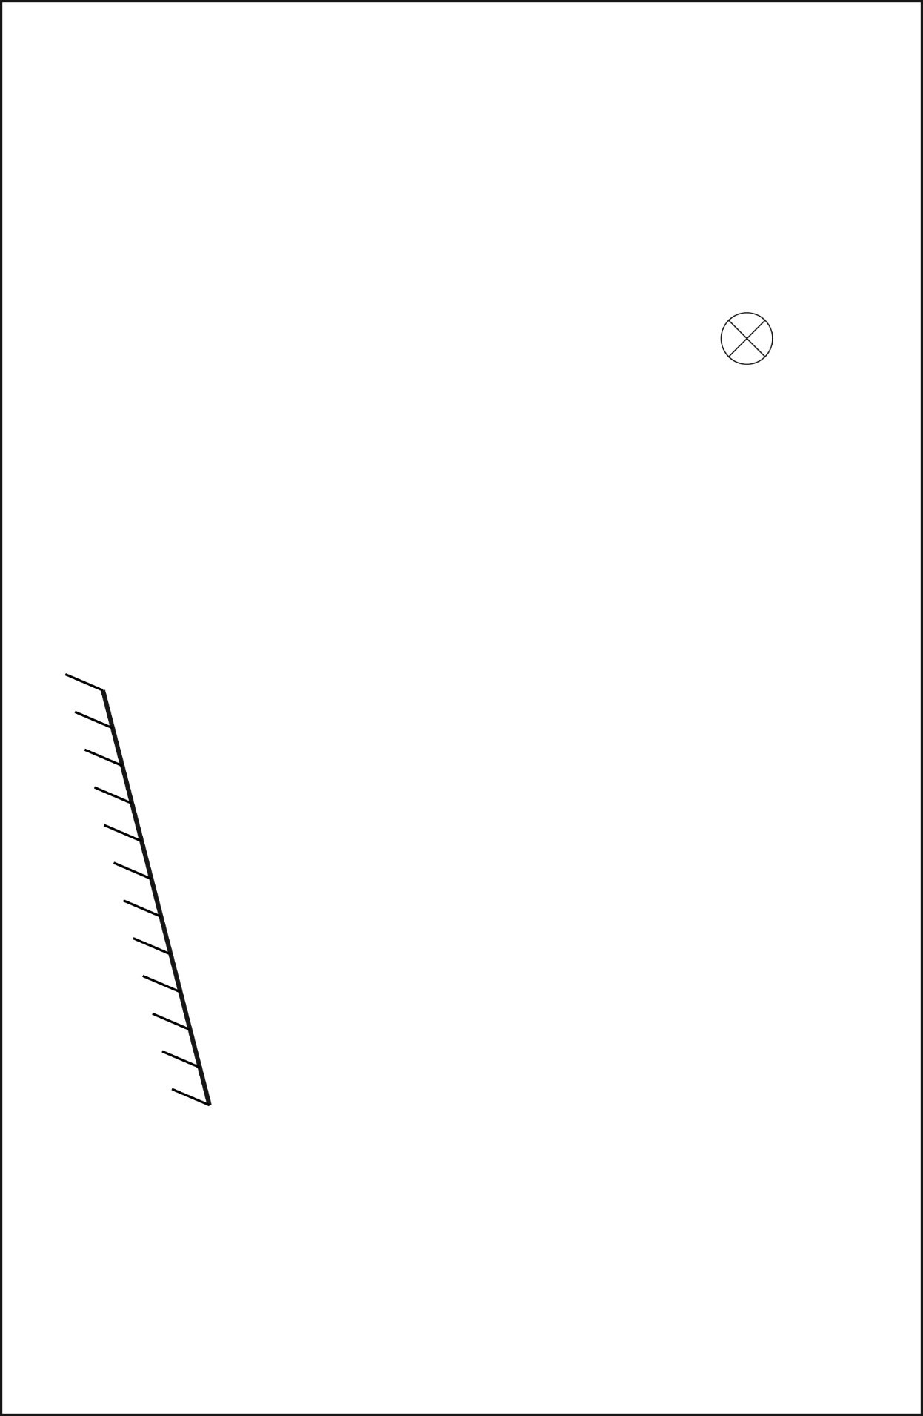
Modèle de position 2
Titre :

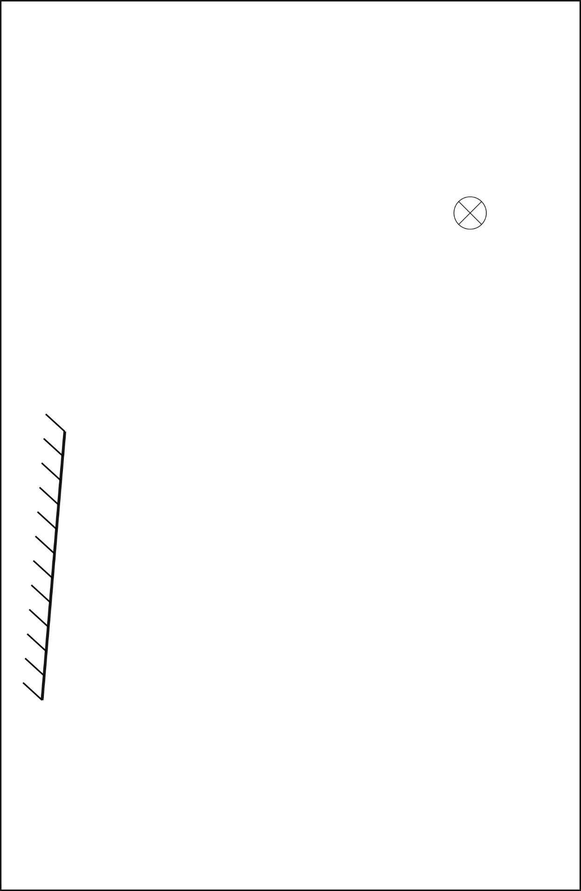
Titre :
Modèle de position 3

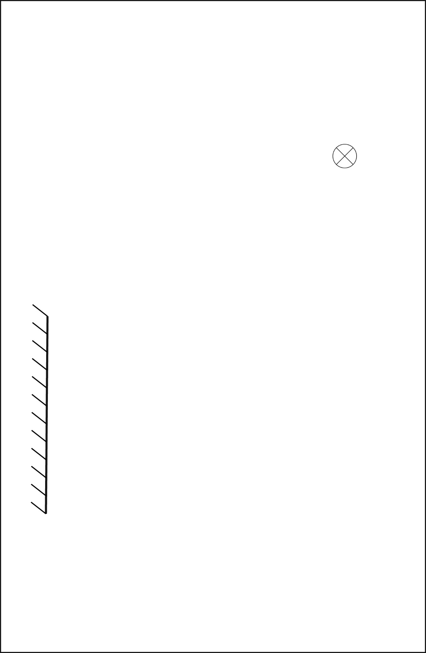
Titre :
Modèle de position 4

Annexe du laboratoire 3

